CUADROS DE BONOS EN DOLARES - SEMANAL 21/01/2022

BONOS EN DOLARES COTIZADOS EN PESOS
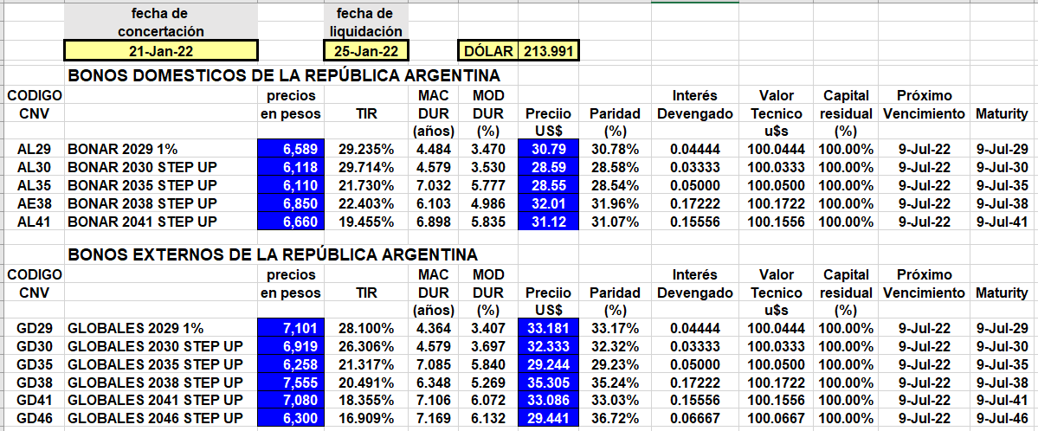

BONOS EN DOLARES COTIZADOS EN DOLARES

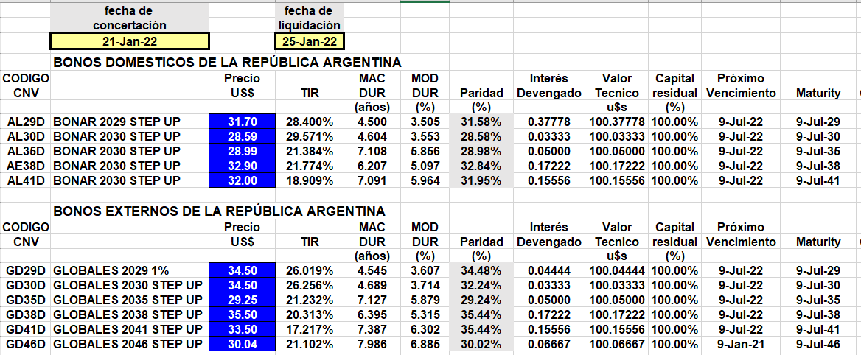

BONOS DOLLAR-LINKED

